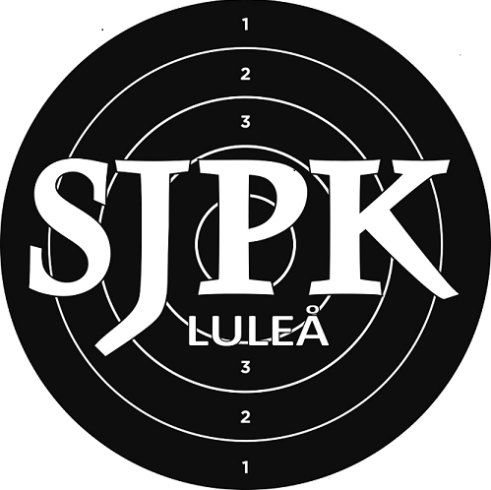
Inbjudan kretsmästerskap precision A
SJPK Luleå inbjuder till kretsmästerskap i precision A den 22 augusti 2021 på Knöppelåsens skjutbana.

Startavgift: 50kr. Endast swish betalning till 123 45 45 976.

Tävlingen startar kl 9:00. Vi fyller på skjutlagen allt eftersom anmälningar kommer in.

Priser: Vandringspriset 39 Bangen till vinnaren.

Servering: Kaffe och läsk.

Föranmälan och frågor: Christer Willman 070 661 44 19.

Vid anmälan ska du ange pistolskyttekortsnummer, namn, klubbtillhörighet och klass.

Anmälan senast torsdag 19 augusti kl:18:00.

Du som har anmält dig och får förhinder, vänligen meddela det så att någon annan skytt får din plats.

VARMT VÄLKOMMNA ÖNSKAR
SJPK LULEÅ

